CORRIDA DA TOCHA

LOCAL: Palácio Araguaia
DIA: 26/07/2015
HORÁRIO: 7h30min.
FARDAMENTO: EDUCAÇÃO FÍSICA PARA OS CORREDORES “CAMISA DE MANGA VERMELHA”, E FARDAMENTO 3º A PARA DIRETORES E ASSESSORES ADMINISTRATIVOS QUE NÃO IRÃO CORRER.
PERCURSO: SAÍDA DO PALÁCIO ARAGUAIA EM DIREÇÃO AO 1º BATALHÃO DE BOMBEIROS MILITAR, CONFORME CROQUI EM ANEXO.

CROQUI – DISPOSIÇÃO FORMATURA

CA
ABT
EM
PALÁCIO

GOV

CARRO DE SOM
ÔNIBUS
VTR
VTR

TROPA
------------------------------------------------------------------------------------------------------------------------------

1º BBM

CROQUI - PERCURSO CORRIDA

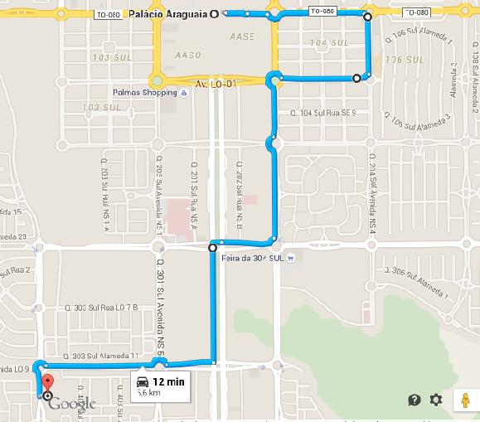
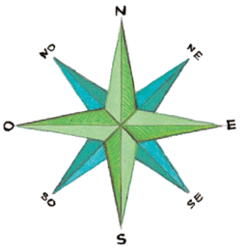
Palácio
saída
1º BBM
CHEGADA

